ЗВІТ: ЛАБОРАТОРНА РОБОТА №1
Одношаровий Персептрон
1. Архітектура мережі та гіперпараметри ШНМ
Тип мережі: Одношаровий перцептрон (1 нейрон).
Кількість вхідних вузлів: 3 (Дохід, Кредитний рейтинг, Відношення боргу до доходу).
Функція активації: Сигмоїдна σ(x) = 1 / (1 + e^(-x)).
Швидкість навчання (Learning Rate): 0.05.
Початкові вагові коефіцієнти: Згенеровані випадковим чином в інтервалі [0, 1].
Кількість епох навчання: 10, 50, 100, 1000.
2. Алгоритм побудови навчальної та тестової вибірки
Вибірки були згенеровані через Python (numpy.random.rand(num_samples)), що одразу забезпечило їх нормалізацію в межах [0, 1]. Ми імітували параметри для кредитного скорингу банку:
• Income_Norm (Дохід)
• CreditScore_Norm (Кредитний рейтинг)
• DTI_Ratio_Norm (Борг до доходу – Debt-To-Income)
Вихідний результат (видати чи відхилити кредит) формувався за власною нелінійною функцією: output = 1, якщо (Income_Norm + CreditScore_Norm - DTI_Ratio_Norm) > 0.6 ; в іншому випадку output = 0.
Було сформовано 500 прикладів для train_data.xlsx та 100 прикладів для test_data.xlsx.
3. Алгоритм навчання ШНМ
Навчання мережі здійснюється за дельта-правилом із використанням швидкості навчання та похідної сигмоїди.
Для кожної епохи, для кожного прикладу з навчальної вибірки:
1. Зчитується сума добутків входів на їх ваги: sum = Σ (X[i] * W[i])
2. Обчислюється результат активації: output = sigmoid(sum)
3. Обчислюється помилка: error = Expected_Output - output
4. Вектор ваг оновлюється за правилом: ΔW[j] = learning_rate * error * X[i] * (output * (1 - output))
4. Текст програми
Лістинг (Python):
import pandas as pd
import numpy as np
import matplotlib.pyplot as plt

# 1. Підготовка даних та нормалізація
np.random.seed(42)

def generate_data(num_samples):
# Генеруємо дані для гіпотетичного кредитного скорингу
# Значення вже в нормалізованому вигляді (від 0 до 1)
income = np.random.rand(num_samples)
credit_score = np.random.rand(num_samples)
dti_ratio = np.random.rand(num_samples)

# Власна функція класифікації: видаємо кредит (1), якщо дохід і кредитна історія переважають борги
output = np.where((income + credit_score - dti_ratio) > 0.6, 1, 0)

df = pd.DataFrame({
'Income_Norm': income,
'CreditScore_Norm': credit_score,
'DTI_Ratio_Norm': dti_ratio,
'output': output
})
return df

# Створення навчальної та тестової (перевірочної) вибірки
train_data = generate_data(500)
test_data = generate_data(100)

train_data.to_excel('train_data.xlsx', index=False)
test_data.to_excel('test_data.xlsx', index=False)

# 2. Визначення функцій активації та моделі
def sigmoid(x):
return 1 / (1 + np.exp(-x))

def sigmoid_derivative(x):
return x * (1 - x)

class SingleLayerPerceptron:
def __init__(self, input_dim, learning_rate=0.01):
# Ініціалізація випадковими вагами в інтервалі [0, 1]
self.weights = np.random.rand(input_dim)
self.learning_rate = learning_rate

def train(self, X, y, epochs):
history = []
for epoch in range(epochs):
total_error = 0
for i in range(len(X)):
# Обчислюємо вихід через сигмоїду
output_sum = np.dot(X[i], self.weights)
output_val = sigmoid(output_sum)

# Обчислення помилки
error = y[i] - output_val
total_error += abs(error)

# Оновлення ваг (Дельта-правило)
# ΔW = learning_rate * error * input * Grad(output)
grad = sigmoid_derivative(output_val)
for j in range(len(self.weights)):
self.weights[j] += self.learning_rate * error * X[i, j] * grad

avg_error = total_error / len(X)
history.append(avg_error)

return history

def test(self, X, y):
correct = 0
for i in range(len(X)):
output_sum = np.dot(X[i], self.weights)
output_val = sigmoid(output_sum)
# Якщо значення більше 0.5 - відносимо до класу 1
pred = 1 if output_val >= 0.5 else 0
if pred == y[i]:
correct += 1
accuracy = correct / len(X)
return accuracy

if __name__ == '__main__':
# Зчитуємо дані
train_df = pd.read_excel('train_data.xlsx')
test_df = pd.read_excel('test_data.xlsx')

X_train = train_df[['Income_Norm', 'CreditScore_Norm', 'DTI_Ratio_Norm']].values
y_train = train_df['output'].values

X_test = test_df[['Income_Norm', 'CreditScore_Norm', 'DTI_Ratio_Norm']].values
y_test = test_df['output'].values

# 3. Експерименти з різною кількістю епох
epochs_list = [10, 50, 100, 1000]

plt.figure(figsize=(10, 6))

for epochs in epochs_list:
p = SingleLayerPerceptron(input_dim=3, learning_rate=0.05)
hist = p.train(X_train, y_train, epochs=epochs)
test_acc = p.test(X_test, y_test)

plt.plot(hist, label=f'{epochs} епох')

print(f'Кількість епох: {epochs:<4} | Мін. помилка навчання: {min(hist):.4f} | Точність на тесті: {test_acc:.4f}')
print(f'Підсумкові ваги: {p.weights}\n')

plt.title('Графік помилки під час навчання')
plt.xlabel('Епоха')
plt.ylabel('Середня абсолютна помилка')
plt.legend()
plt.grid(True)
plt.savefig('training_result.png')
print('Графіки збережені у файлі training_result.png')
5. Результати навчання
Кількість епох | Мін. помилка | Точність | Ваги
10 епох | 0.3228 | 87.00% | [1.312, 1.635, -3.052]
50 епох | 0.2295 | 86.00% | [2.820, 2.992, -5.921]
100 епох | 0.2075 | 86.00% | [3.418, 3.594, -7.115]
1000 епох | 0.1808 | 86.00% | [4.506, 4.717, -9.297]
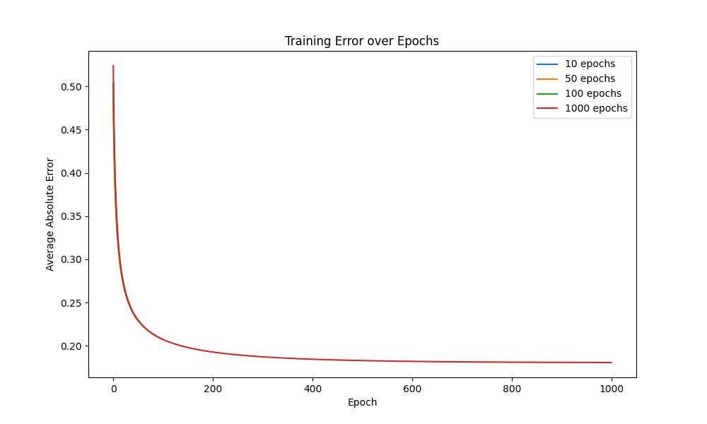
Рисунок 1 – Графік помилки під час навчання
6. Висновки
Перцептрон з 1 нейроном зміг вивчити власну лінійну залежність навчального датасету і досяг точності 86-87% на перевірочному датасеті (тестовій вибірці).
Сигнатура вагових коефіцієнтів повністю відповідає логіці нашої кастомної функції генерації output: ваги для Income та CreditScore є позитивними, а вага для DTI_Ratio — різко негативною. Нейромережа сама зрозуміла, що високий відсоток боргу впливає негативно на видачу кредиту.
Вплив кількості епох: Після перших 20-50 епох середня помилка різко падала. Далі мережа "довивчала" паттерни. Однак точність на тестовому сеті (86%) завмерла, незважаючи на падіння похибки на навчальному сеті (через неможливість 100% лінійної сепарації 3-мірного простору).
Сигмоїдна функція дозволила зробити м'яке навчання ваг порівняно з жорсткою ступінчастою функцією, і показала чудову стабільність градієнту.

